Проект
СОБРАНИЕ ДЕПУТАТОВ
ЗЛАТОУСТОВСКОГО ГОРОДСКОГО ОКРУГА
____________________________________________________________________

РЕШЕНИЕ

№ _____________ от ____________2019 г.

О внесении изменений в решение Собрания депутатов Златоустовского городского округа от 28.12.2009г. № 103-ЗГО «Об утверждении Генерального плана Златоустовского городского округа и Правил землепользования и застройки Златоустовского городского округа»

В соответствии с Градостроительным кодексом Российской Федерации, Федеральным законом «Об общих принципах организации местного самоуправления в Российской Федерации» от 06.10.2003 г. № 131-ФЗ, Уставом Златоустовского городского округа, в связи с необходимостью уточнения градостроительного зонирования территории города, на основании заключения о результатах публичных слушаний по внесению изменений в «Правила землепользования и застройки города Златоуста» от 24 сентября 2019 г.,
Собрание депутатов Златоустовского городского округа РЕШАЕТ:

1. Утвердить изменения в Правила землепользования и застройки Златоустовского городского округа, утвержденные решением Собрания депутатов Златоустовского городского округа от 28.12.2009 г. №103-ЗГО согласно приложению, к настоящему решению.
2. Опубликовать данное решение в официальных средствах массовой информации и в сети «Интернет».
3. Контроль исполнения решения возложить на комиссию по промышленности, предпринимательству и строительству.

И.о. председателя Собрания депутатов  Златоустовского городского округа | М.С. Сафиев

Приложение
к решению Собрания депутатов
Златоустовского городского округа
от_________ №_____________

Изменения в решение Собрания депутатов Златоустовского городского округа от 28.12.2009г. № 103-ЗГО «Об утверждении Генерального плана Златоустовского городского округа и Правил землепользования и застройки Златоустовского городского округа» :

1. Образование территориальной зоны Г (зона производственная) по земельному участку с кадастровым номером 74:25:0100701:122, площадью 6978 кв. метров, расположенному по адресному ориентиру: Челябинская область, г. Златоуст, агрофирма «Тайнак», для шиномонтажа, сувенирной лавки.

Вносимое изменение в «Правила землепользования и застройки территории Златоустовского городского округа»
Границы  квартала | Характер  вносимых изменений | Номер  градостроительной зоны | Градостроительный индекс подзоны
Границы  квартала | Характер  вносимых изменений | Номер  градостроительной зоны | действующее  зонирование | с учетом  изменений
1 | 2 | 3 | 4 | 5
адресный ориентир: Челябинская область, г. Златоуст, агрофирма «Тайнак»  Земельный участок площадью 6978 м² | образование зоны 01 30 Г (зона производственная)  Сохранение остальных территориальных зон без изменения (в границах и по функциональному использованию) |  |  | 01 30 Г.

Градостроительная зона Г. (зона производственная)

Примечание: На "Карте градостроительного зонирования территории Златоустовского городского округа " и в пояснительной записке приняты следующие обозначения:

01 30 Г.
вид территориальной зоны
__________№ территориальной зоны
№ планировочного района по «Генеральному плану Златоустовского городского округа»

2. Изменения в «Карту градостроительного зонирования территории Златоустовского городского округа» (градостроительная зона 01 29)

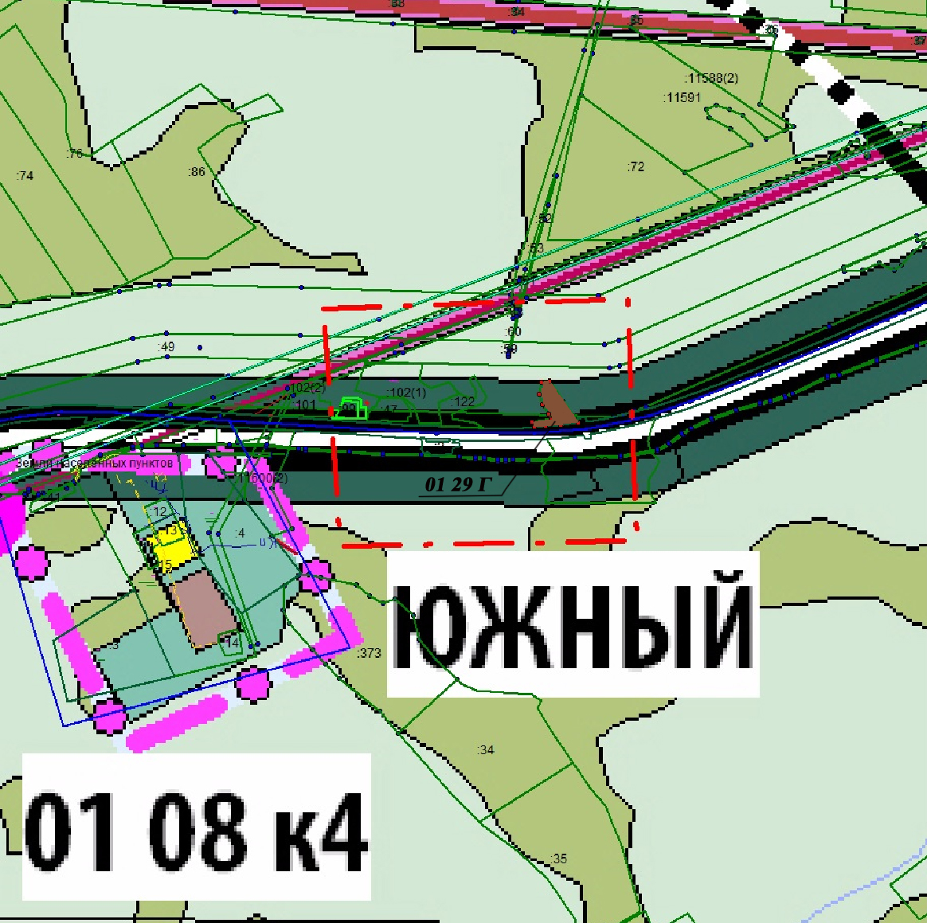

И.о. Главы Златоустовского городского округа А.М. Карюков

